- Rappels de la programmation
- Tout programme contient 2 parties fondamentales :
  - Les données : dans un programme, les données sont véhiculées par des variables. Le stockage des informations se fait via une base de données
  - Les traitement : permettent de manipuler les informations, ce sont les lignes d’instructions qui permettent d’utiliser les données(ajouter/modification/lecture)
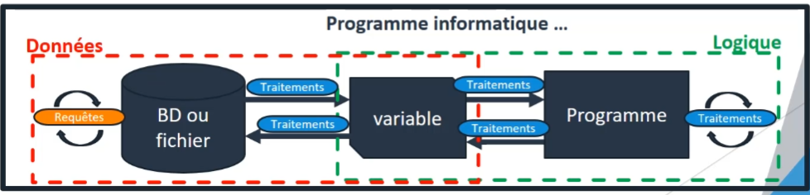

POO : Cette méthode de programmation permet de regrouper des infos (nhóm- các thông tin) et des traitements et un bloc ayant une « existence propre » (sự tồn tại của nó)
La logique de programmation est basée sur la création d’entités(tạo ra các thực thể) et non sur l’enchainement(chuỗi) d’instruction (lệnh)
La logique de la POO :
En programmation Orientée Object, on va se poser des questions (tự đặt câu hỏi) sur les éléments (phần tử)ayant une « existence propre »(tồn tại riêng)
Exemple :
Vous souhaitez créer une application qui gère une concession automobile (đại lý)l et va permettre aux clients d’acheter des voitures
- Vous allez commencer par vous poser la question : quelles sont les entités (thực thể) qui auront une « existence propre » dans l’application ?
entité
  - les voitures
  - Les clients
  - Les parc automobile
- Quelles sont les informations dont j’aurai besoin sur chacune de mes entités ? (comment caractériser les entités)
données
  - Voitures : modèle, marque, plaque d’immatriculation(biển số)
  - Client : nom, prénom, téléphone
  - Parc automobile : adresse, nom, téléphone
Quelles sont les traitements associés à mes entités ?
- Voiture : afficher les caractéristiques, modifier l’état du véhicule, modifier le prix
- Client : réserver, modifier les informations personnelles, commander
- Par automobile : lister les voitures, ajouter une voiture, supprimer une voiture
On va créer des bloc logiques qui donneront lieu à des »Objets »
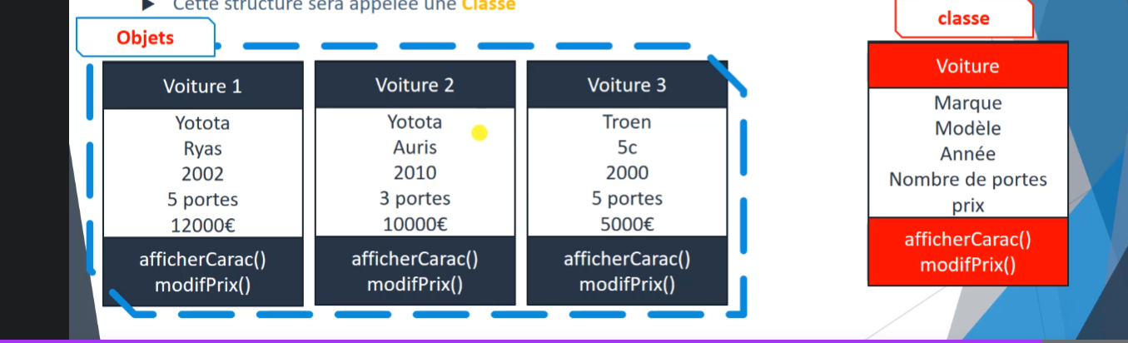

De cette logique Objet nous allons pouvoir créer des « moules » permettant de grouper la structure des informations (données + traitements)
Cette structure sera appelée une Classe

06 . Des variables aux objets

- Si nous ne disposons (co’) que d’un seul personnage il est simple à gérer, puisque nous n’avons à stocker qu’une variable par information (ttin)
- Si nous avons 3 personnages disposant des mêmes types d’informations, il va devenir très compliqué à gérer et on pourrait créer des incohérences (sự mâu thuẫn) ou des erreurs dans nos programmes

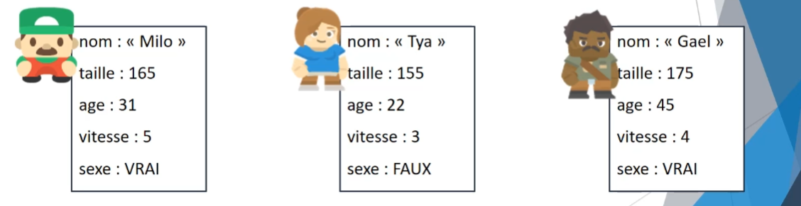
- Pour gérer l’ensemble de ces informations, il nous faut donc disposer de 5 variables multipliées par le nombre de personnages que nous avons
- Pour simplifier l’utilisation de toutes ces informations, il serait préférable de les regrouper sous une « super variable »
- Cette « super variable » s’appelle un objet
- Pour créer un objet, on va devoir définir sa structure
- Cette structure s’appelle une « classe »
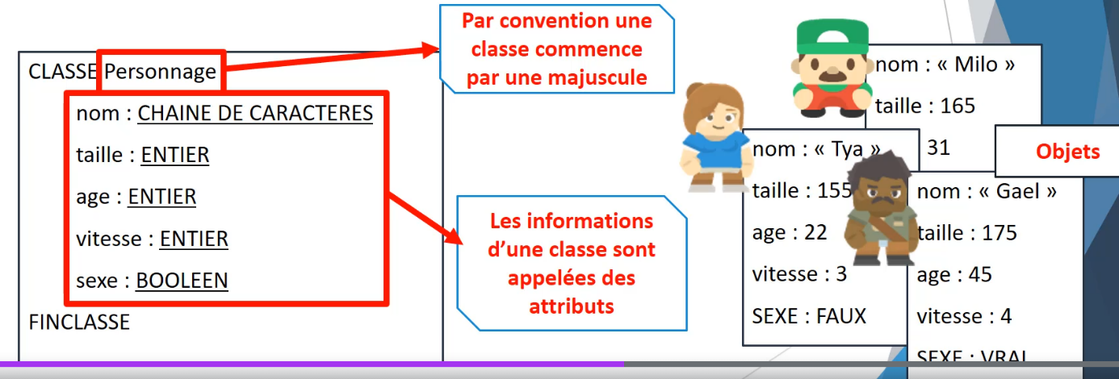
Exercice1 :
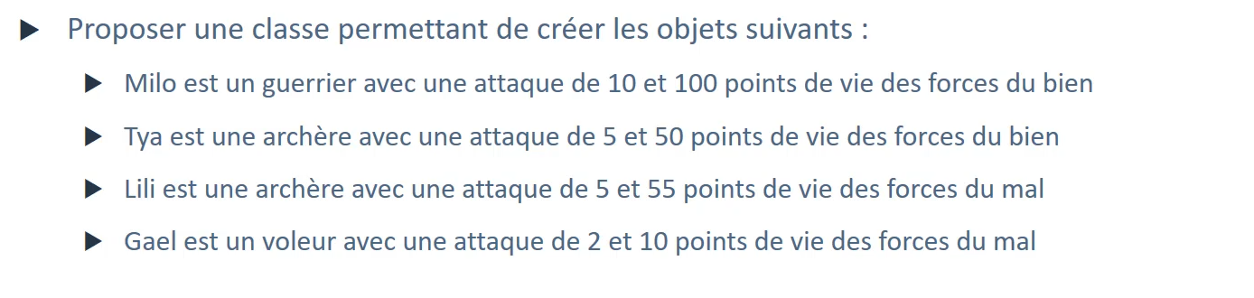
Un guerrier : chiến công
Un archère : người bắn cung
Forces du bien : sức khỏe tốt
Attributs : nom
Ce sont l’ensemble des informations qui permettent de composer notre Objet
Attaque+pv : nous pouvons en déduire une structure
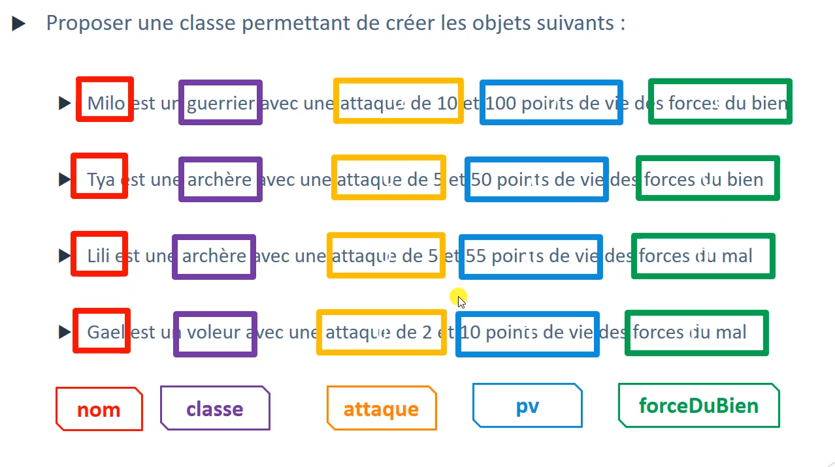
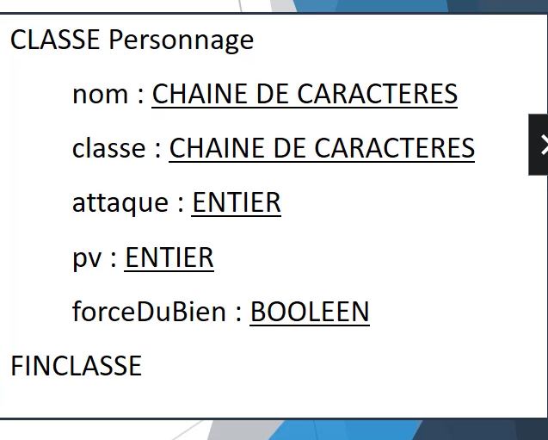
+ attaque : stocker số lượng
Pv : stocker số lượng
forceDuBien : du bien ou du mal

Exercice 2

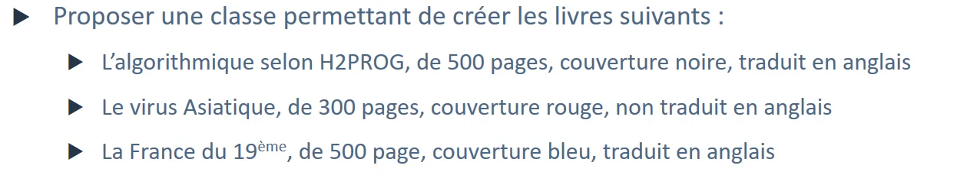

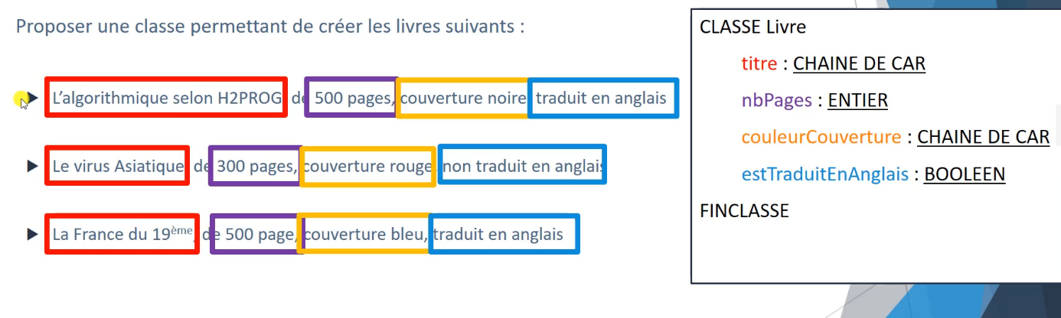

Exercice 3 :
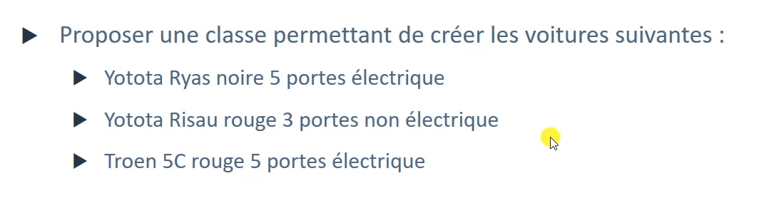
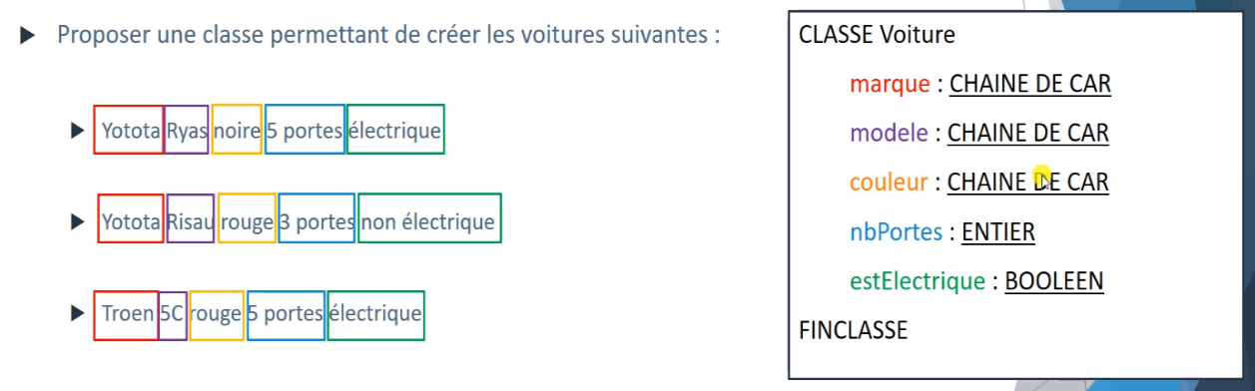
7. Créer des objets :
Constructeur :
Pour créer des objets à partir d’une class il nous faut définir un constructeur
Un constructeur est une fonction intégrée (hàm được xây dựng) comme élément d’une classe
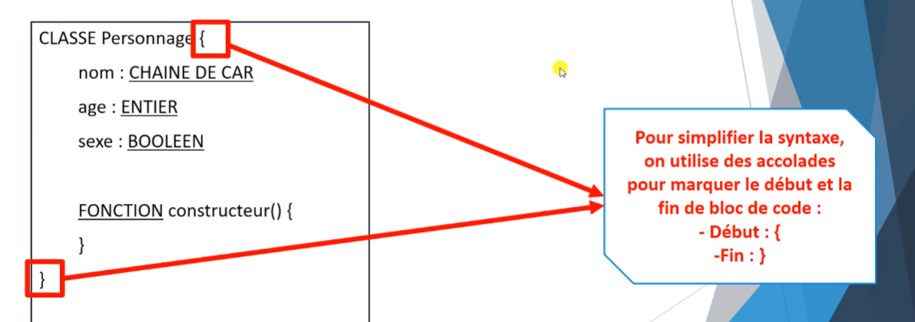

Class va contenir des attributs et des fonctions
Les fonctions sont les traitements ; les attributs sont les données
Instanciation (khởi tạo)
L’instanciation est la création (tạo)et l’initialisation d’un objet(khởi tạo). On parle donc « d’instanciation » de la classe Personnage
Le mot clef « nouveau » permet d’instancier une classe pour en faire un objet
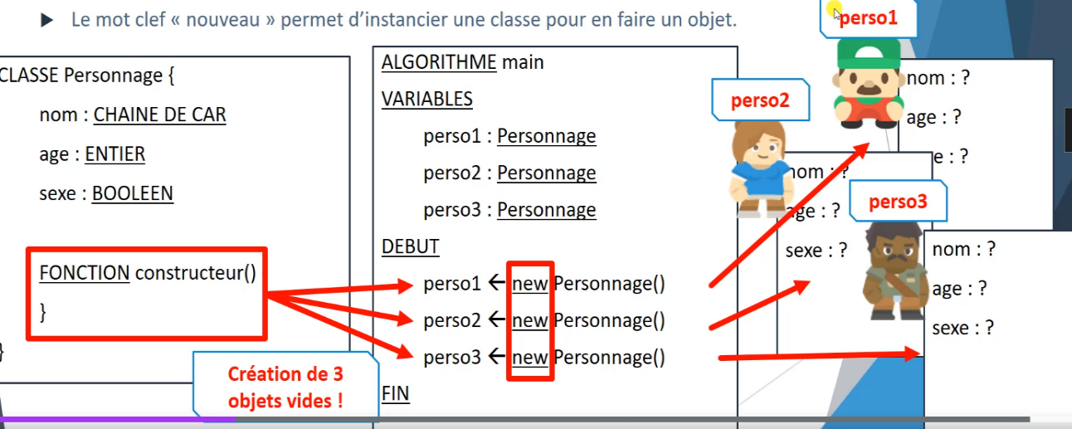
Une classe est le fait de créer un objet disposant(khi có cấu trúc của lớp) de la structure de la classe
Lorsque nous disposons d’un algo principale, nous pourrons créer trois objets par l’intermédiaire dans un nouveau clé : new ➔ qui permet de créer un objet d’une classe➔ via ce mot clé New, on va pouvoir générer des personnages qui auront donc cette structure(CLASS Personnage)

CLASSE : : nous avons les attributs qui concernent les données
Nous avons le constructeur qui permet de créer des objets de cette classe

- On a déjà créé 3 objets vides

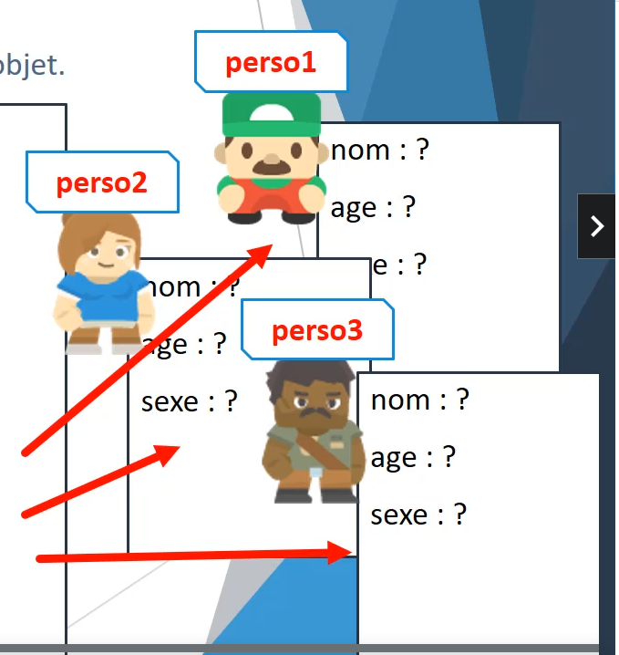

Vous pouvez avoir des constructeurs qui sont vides et que vous allez ensuite remplir via le concept

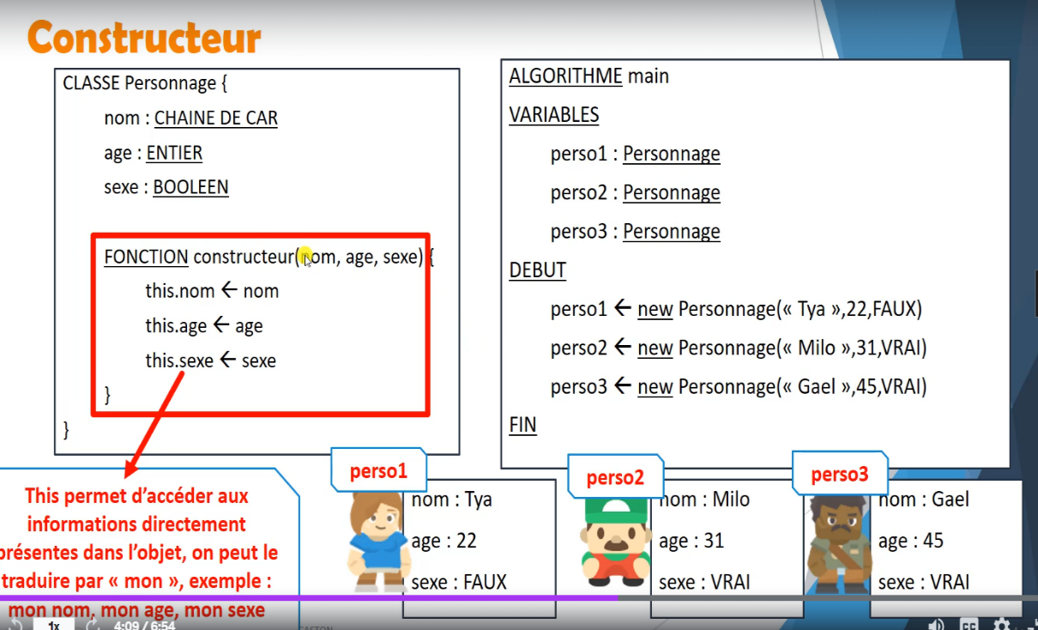

Chúng ta có ba attributs cần phải remplir giá trị cho mỗi objet (personnages)
Cần có hàm constructeur với ba thông tin : nom, age, sexe
Tại traitement :
Perso1= new Personnage( Tya, 45,vrai);
- Thông qua constructeur, mà ba thông tin ( Tya, 45,vrai);
- được gán ngay vào parameter của constructeur
- $this->nom=$nom : giup phân biệt giữa thông tin nhận được (từ parameter) và thông tin từ attributs
  - nom: giá trị của attribut
  - $nom : là parametre của hàm
- Lúc này, chúng ta có thể có giá trị của attribut ( của từng object) ➔ thông qua giá trị của parametre
Function __contructeur($nom, $age,$sexe){
$this->nom=$nom
$this->age=$age
$this->sexe=$sexe
➔Object được tạo từ class
➔Object chứa thông tin được gởi thông qua parameter
Partie 3: 10. Accès aux informations d’un objet
Une fois un objet crée, nous pouvons accéder aux informations directement en écrivant son nom suivi d’un point et du nom de l’attribut que l’on souhaite obtenir
Khi đã khởi tạo Oject, ta có thể truy cập thông tin trực tiếp bằng cách : $object.$tên attribut mà ta muốn truy cập
Classe Personnage{
Public $nom ;
Public $age ;
Public $sexe ;
Fonction __constructeur($nom ,$age, $sexe){
$this->nom =$nom ;
$this->age=$age;
$this->sexe=$sexe
}
$perso1= new Personnage(« tya »,22,FAUX)
Echo $perso1->$nom ;
Echo « Bonjour ».$nom ;

Partie 4 : fonctions de class
- Il est possible de définir des fonctions à l’intérieur des classes
- Lors de l’instanciation de l’objet, celui-ci pourra utiliser la fonction comme pour accéder à ses attributs
Bài tập ➔ sau này sẽ chuyển hết sang code PHP
(gọi hàm trong hàm)

Partie5 : Public et Private
- Une formation « public » est une formation accessible à tout le monde et n’importe quand
- Une formation « private » est une formation qui n’est accessible que par l’objet lui meme
- tout attribut ou fonction peut-etre déclaré en « public » ou « private » ;
- private permet d’empecher l’accèss des information(ngăn chặn truy cập thông tin đến des attributs, des fonction ➔ từ các thuật toán bên ngoài đến đối tượng
- Nếu bạn vẫn trong đối tượng, vous pourrez utiliser ces fonctions➔ $this gọi les fonction ou les attributs qui sont en private.Tuy nhiên từ một thuật toán bên ngoài, điều này là ko thể

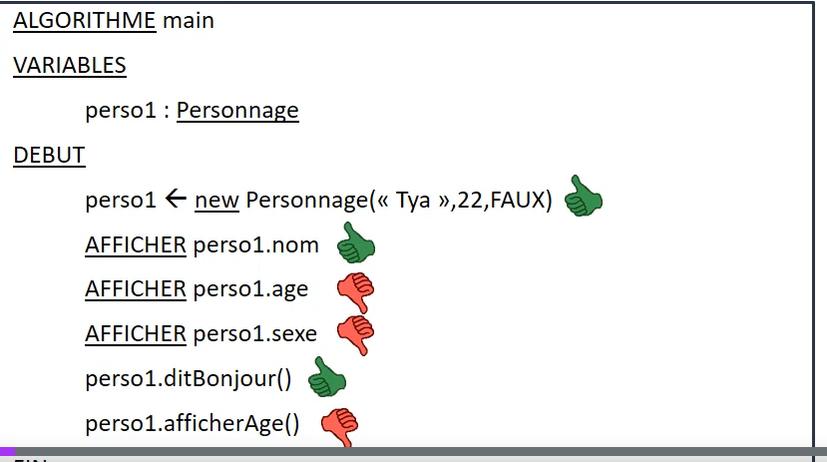
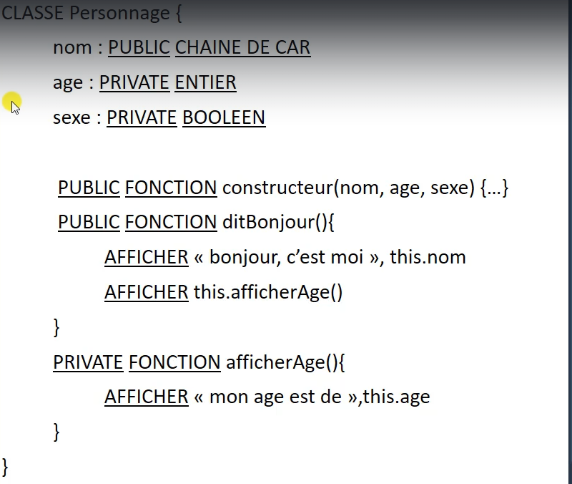
Le constructeur : publique sinon on aurait du mal à créer nos objets depuis les programmes appelant
La fonction ditBonjour() : public afin de permettre thuật toán gọi để hiển thị le message présentant dit bonjour
La fonction affichage : private➔ ko thể truy cập đc trực tiếp
Tuy nhiên, từ fonction ditBonjour(), luôn cho phép ta có thể gọi đến hàm private thông qua $this.
- Đối với function private=> Cần phải đảm bảo mọi thứ ở chế độ riêng tư ko đc truy cập trực tiếp
➔ ví dụ : tôi ko muốn mon perso1 có thể hiển thị tuổi của anh ấy trực tiếp, chỉ muốn fonction ditbonjour mới hiể, thị được
Getter/setter
- Chúng ta sẽ định nghĩa tất cả các attributs của class ở Private để tránh bất kì ai có thể làm tổn hại lên objets
- Dể truy cập vào attributs, chúng ta sẽ để các fonction cho phép obtenir giá trị thông qua « getter », và để chỉnh sữa giá trị thông qua « Setter » ;
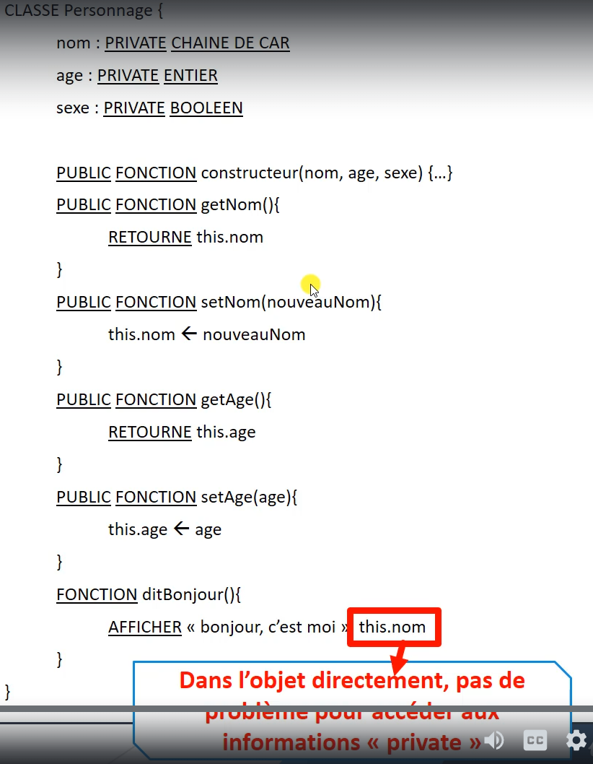

Khi các attributs đã được private➔ thì nó sẽ ko còn được truy cập trực tiếp các chương trình được gọi cho dù để hiển thị hoặc sửa đỗi.
Vì thế ta phải them các hàm cho phép hiển thị attributs(getter) và các hàm cho phép chỉnh sữa các attributs(setter)
Getter=> cho phép truy cập thông tin của attribute
Function getNom(){
Return $this->nom;
}
- Để modifier giá trị của attribut en private ➔ sử dụng hàm function setNom($nouveaunom){} ➔ cần có paramettre để modification giá trị của attributs
Function setNom($nouveaunom){
Return $this->nom=$nouveaunom;
(nghĩa là $nom sẽ thay giá trị mới ➔được truyền bởi parameter $nouveaunom của hàm)
Nếu bạn muốn attributs có thể truy cập nhưng ko chỉnh sữa được ➔ chỉ cần định nghĩa fonction getter nhưng ko định nghĩa setter
- Bạn vẫn có thể chỉnh sữa giá trị của attributs từ một function khác bên trong class

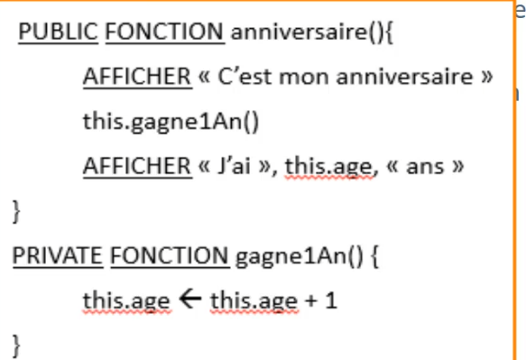

Public function setAge
Private function gagne1An
=> là do tùy chọn và attribute ở private hay public, setter và getter
Nếu bạn có các attributs ở private, bạn có thể truy cập đến thông tin của attribute thông qua các hàm public khác mà ko qua getter hay setter
➔Bạn chỉ cần dung $this để truy cập các attribute trực tiếp
Trong traitement thì ko thể gọi trực tiếp giá trị của attribute nữa
- bạn sử dụng hàm getter (en public)
- Nếu bạn muốn chỉnh sữa giá trị của attribute➔ bạn truy cập hàm setter(en public)

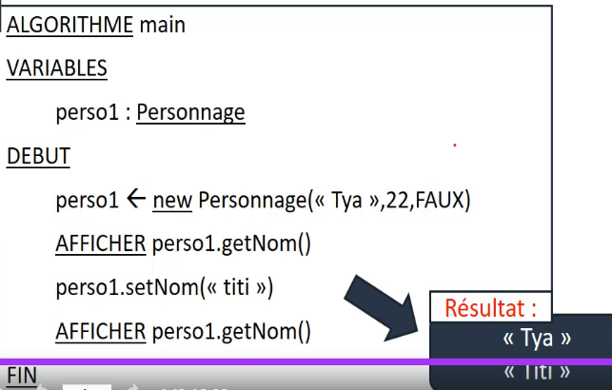

$Perso1= new Personnage();
Gán giá trị cho tên $nom là titi
$Perso1->setNom(‘Pierre’);
- Nhận giá trị getNom qua echo
Echo $Perso1->getNom();
Thay đổi tên
$Perso1->setNom(‘titi’);
- Nhận giá trị getNom qua echo
Echo $Perso1->getNom();
Hàm có tính chất set giá trị, Hàm cập nhật màu, số trang, hàm constructeur
Function setValue($para){
$this->para=$para;
}
Function changerPara($nouveauPara){
$this->para=$nouveauPara ;
}
- Hàm ko có return, nên khi muốn hiển thị giá trị phải qua hàm get
Function getValue()
{return $this->para;}
- Muốn hiển thị hàm này thì echo khi gọi hàm getValue()
- Một dạng của get nhưng có Echo
Hàm afficherValue(){
Echo $this->para;}
- Có echo rồi nên khi goi hàm ko cần echo nữa
//đây là môt hàm tương tự như construct và ko có return. lưu ý đây mà hàm ko giống như get vì ko có return nên echo nó ra ko hiện giá trị. muốn hiện giá trị phải qua hàm getter để nhận giá trị
public function hydrate($marque,$modele,$couleur){
$this->marque=$marque;
$this->modele=$modele;
$this->couleur=$couleur;
$this->nbPortes=5;
$this->estElectrique=true;
➔gọi
$v1->hydrate('totyota','ryas','noir');
echo $v1->getCouleur();
echo "<br>";
echo $v1->getMarque();
echo "<br>";
echo $v1->getModele();

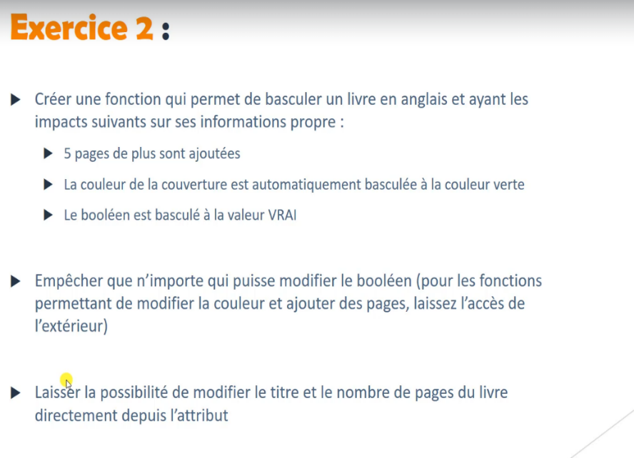

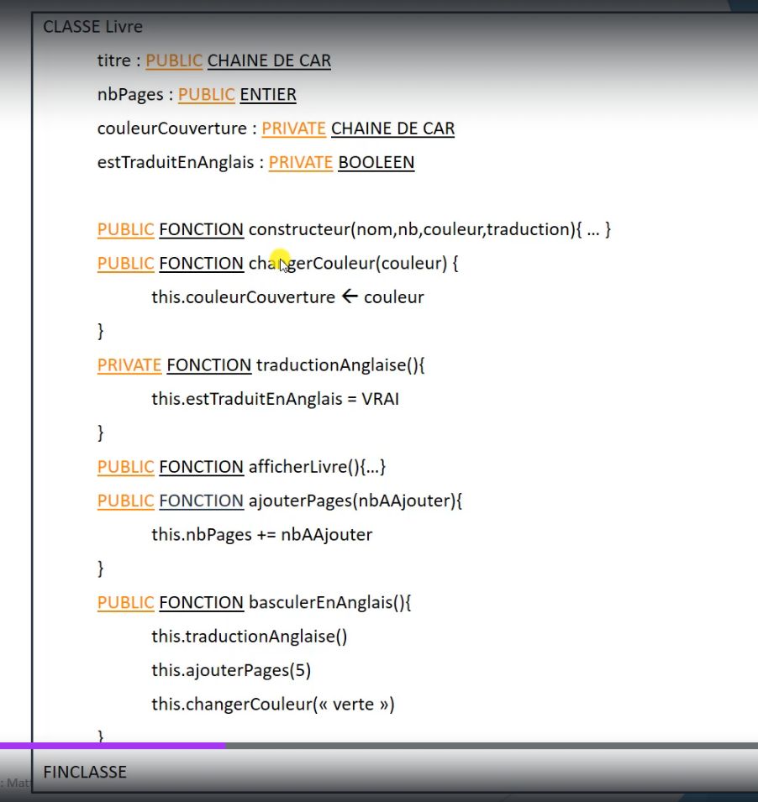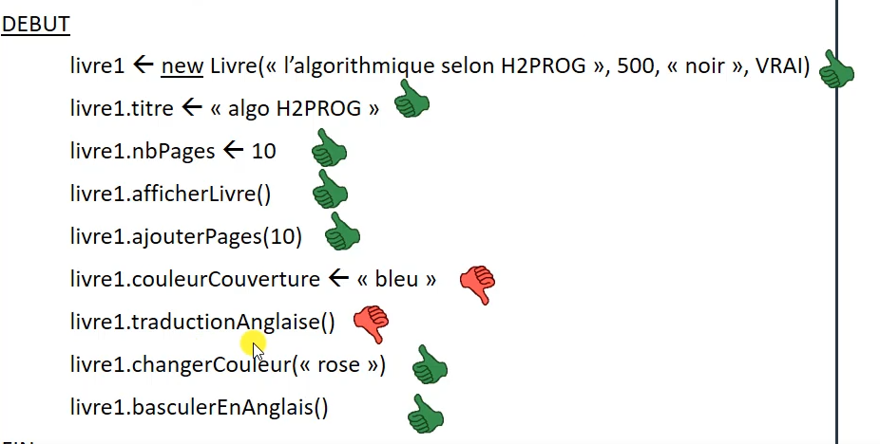
+ Public với hai biến titre và nbPages ;
+ private với biến couleurCouverture ; estTraduitEnAnglais
+ tạo hàm construct gắn với các biến để tạo objet
+ Tạo hàm để thay đổi màu của bìa : setCouleurCouverture(giống như là hàm setter)
+Tạo hàm traductionAnglaise : gán giá trị estTraduitAnglais là true (hàm getter : nhận thẳng giá trị)
+ tạo hàm afficherLivre hiển thị thông tin Livre, số trang, bìa ;
Và hàm if (la ternaire) để nhận diện : nếu esttraduitanglais true=> dịch bằng tiếng anh, còn lại là ko
+ Tạo hàm ajouterPages như là hàm setter=> số trang hiện tại= chính nó + số thêm
+ hàm basculerAnglais để nhận các giá trị của hàm sua
+ TraductionAnglais()
+ ajouterPage(5)
+ thay đổi màu bìa sang xanh lá
Tạo livre 1(("L'algo selon H2PNOIR",500,"Noir",false);
Livre1-> hiển thị sách
+Thay đổi tên sách là « Algo HP2 » ;
+ Gán sách có 10 trang
+ thêm 10 trang cho sách này
+ thay đổi màu thành hồng
+basculer chạy hàm này
➔ hiển thị lại sách

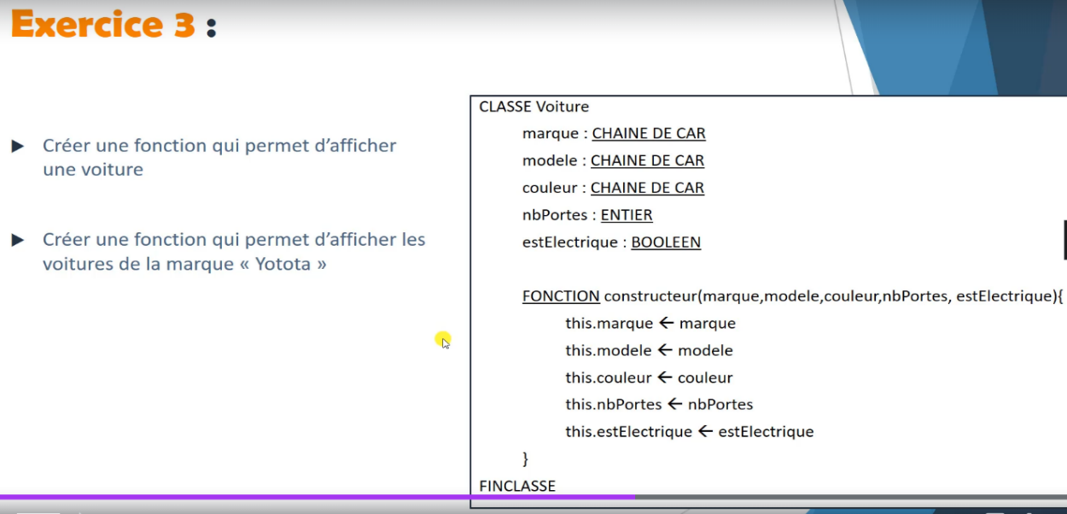
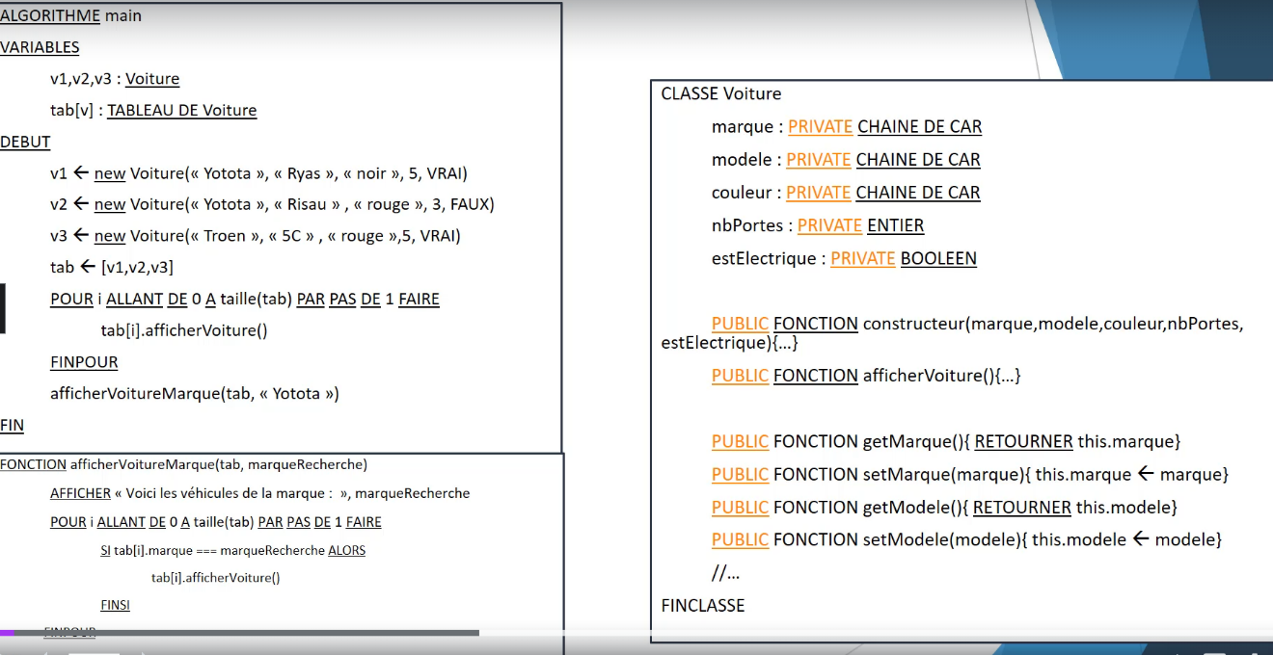
Ôn lại bài mãng của Matthieu + unitop
+ Tất cả biến đều private
+ function __construct() ở dạng rỗng
+ function hydrate để set giá trị $marque, $modele;$couleur; còn có nbporte=5, estElectrique= false
+ hàm hiển thị thông tin xe : marque, modele, Nbportes. Dùng biến estElectrique để hiện thị : nếu true là xe điện, false là xe ko điện
+ tạo 3 objets v1, v2, v3 có 3 data sau:
$v1->hiển thị ('totota','ryas','noir')
=>gán lại giá trị electric mà true
$v2-> hiển thị('Toyo','Risau','Rouge');
=>gán lại số cửa là 3
$v3->hiển ('bmw','USA','Blanc');
- Xe điện true
+Cho một tableau gồm có ba xe v1, v2, v3
- Hiển thị thông tin voiture từ array này
+ xử dụng hàm afficherMarque ➔ gồm hai tham số là : $tên array, $biến Marque được truy xuất từ array ➔ Hiển thị nội dung của voiture có marque là totota
$tab[$i][
Array
(
[0] => Voiture Object
(
[marque:Voiture:private] => totota
[modele:Voiture:private] => ryas
[couleur:Voiture:private] => noir
[nbPortes:Voiture:private] => 5
[estElectrique:Voiture:private] => 1
)

[1] => Voiture Object
(
[marque:Voiture:private] => Toyo
[modele:Voiture:private] => Risau
[couleur:Voiture:private] => Rouge
[nbPortes:Voiture:private] => 3
[estElectrique:Voiture:private] =>
)

[2] => Voiture Object
(
[marque:Voiture:private] => bmw
[modele:Voiture:private] => USA
[couleur:Voiture:private] => Blanc
[nbPortes:Voiture:private] => 5
[estElectrique:Voiture:private] => 1
)
Partie7: Méthodes Magiques
Méthod Magique là một function được gọi khi có một sự kiện đặc biệt
Chúng ta sử dụng constructeur mà một dạng của method Magiques
++ constructeur s’active sự tạo thành objet với « new »
Phương thức khác thường được dùng nữa là « toString »➔ afficher objet
+ ko thể hiện thị trực tiếp một đối tượng
+ Nếu chúng ta đặt hàm toString, thì chúng ta có thể : afficher objet
- Dó là một hàm sẽ trả về một text được phát ra từ objet
➔ là hàm cho phép ta viết code hiển thị rất đơn giản và theo sau bởi tên của objet
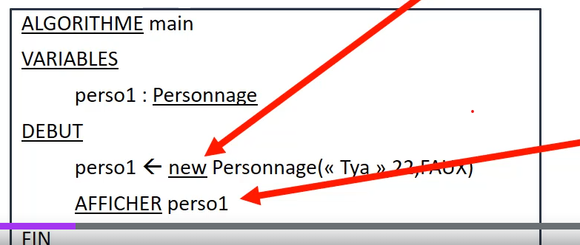

Nhờ có hàm tostring ; mà tại traitement ta hiển thị thông tin của biến bằng
Echo $perso1
Nếu chúng ta ko định nghĩa toString, chúng ta ko có cái gì để hiện thị cả
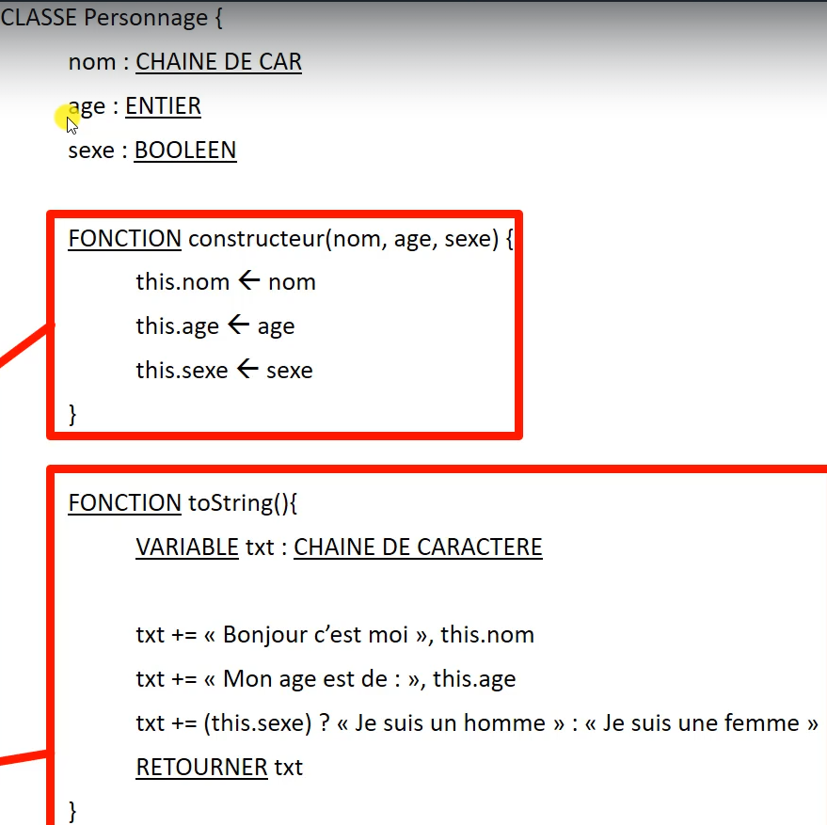

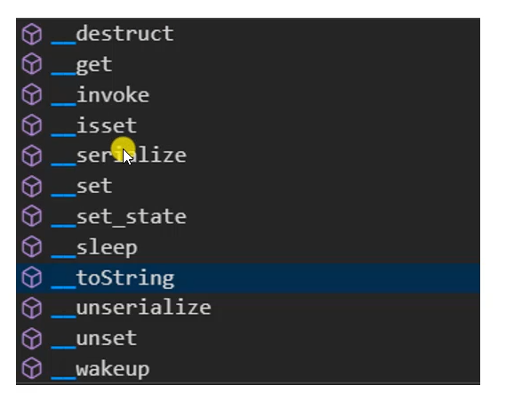
La ternaire là gì : là loại rút ngắn của hàm if
If($a){
$b=$a ;
}else{
$b=1
}
- $text=($a) ? »$b=$a « : »$b=1 ;
$txt.="j'inflige:".$this->calculDegat()."dégats<br>";
Lưu ý : khi gọi đến hàm thì phải tách câu ra
$txt.="j'inflige:{$this->attaque}.dégats<br>";
➔biến ko cần
Lưu ý 1 :
function __toString()
{
$txt="";
$txt.="Mon nom est {$this->nom} <br>";
$txt.="Ma classe est {$this->class}<br>";
$txt.="j'inflige:".$this->calculDegat()."dégats<br>";
$txt.="J'ai {$this->pv} pv <br>";
$txt.="J'ai fais partie ";
$txt.= ($this->forceDuBien)? "des forces du bien <br>":"des forces du mal <br>";
return $txt;
}
Partie 8 : Constante de classe
- hằng số của classe, là loại biến có thể được truy cập bất kì từ đâu, từ ai trong chương trình
- Có thể định nghĩa ở private hoặc public
- Hằng của class sẽ cho phép định nghĩa một giá trị disponible trong classe—và sẽ không thay đổi
Ví dụ điển hình : định nghĩa màu sacqs
A ; Truy cập giá trị của hằng số từ traitement
! ví dụ : định nghĩa màu cam và xanh và giá trị của nó để hiển thị đúng màu như mong muốn
Nó sẽ xuyên suốt trong programme
Class Personnage{
Private $nom;
Private $age;
Private $sexe;
Private $couleur;
const ORANGE="#FFA500";
const BLEU="#00BFFF";
public function __construct($nom,$age,$sexe,$couleur)
{
$this->nom=$nom;
$this->age=$age;
$this->sexe=$sexe;
$this->couleur=$couleur; //ko mặc định giá trị thì vẫn kèm para này trong hàm, rồi gán màu sau)
}
public function __toString()
{
$text="Nom: {$this->nom} <br>";
$text.="Age: {$this->age}<br>";
$text.=($this->sexe)?"Je suis Male <br>":"Je suis Female <br>";
$text.="La vcouleur:{$this->couleur}";
return $text;
}
}
$perso1=new Personnage("Tya",22,false,Personnage::ORANGE);
echo $perso1;
Nom: Tya
Age: 22
Je suis Female
La vcouleur:#FFA500
Sau khi đã định nghĩa xong, thì có thể truy cập bất kì đâu
B ; Truy cập giá trị của hằng số TRONG class thông qua self
Self : một objet có thể truy cập trực tiếp đến giá trị của hằng số bằng self (giống như $this)
Class Personnage{
Private $nom;
Private $age;
Private $sexe;
Private $vitesse;
Const VITESSEDEF=5;
public function __construct($nom,$age,$sexe){
$this->nom=$nom;
$this->age=$age;
$this->sexe=$sexe;
$this->vitesse=self::VITESSEDEF; (đã mặc định giá trị rồi thì ko kèm para trong hàm)
//$this->VITESSEDEF: giống như lấy giá trị của VITESSEDEF là 5
}
public function __toString()
{
$text="Nom: {$this->nom} <br>";
$text.="Age: {$this->age}<br>";
$text.=($this->sexe)?"Je suis Male <br>":"Je suis Female <br>";
$text.="La vitesse:{$this->vitesse}";
return $text;

}
$perso1 =new Personnage("Tya",22,false);
Out:
Nom: Tya
Age: 22
Je suis Female
La vitesse:5
Bài tập hằng số
Bài tập voiture :
Cho 5 biến :
private $marque;
private $modele;
private $couleur;
private $nbPortes;
private $estElectrique;
public function __construct
public function afficherVoiture
hàm set, get của tất cả các biến
++ them biến hằng số ➔ cho phép định nghĩa hai loại xe
+ voiture mini _có 3 cửa
+voiture normal có 5 cửa
=➔ tạo objet có chứa hằn số c
+ tạo biến $giá
+ tva 20% là hằng số
++ hiển thị việc tạo ra một cái xe và chỉ ra prixHT prix avec TVA;

class Voiture{
private $marque;
private $modele;
private $couleur;
private $nbPortes;
private $estElectrique;
private $prixTTC;
const TVA=0.02;
const MINI=3;
const NORMAL=5;
public function __construct($marque, $modele, $couleur, $nbPortes, $estElectrique,$prixHT){
$this-> marque=$marque;
$this-> modele=$modele;
$this-> couleur=$couleur;
$this->nbPortes=$nbPortes;
$this->estElectrique=$estElectrique;
//prixTTC se lay gia tri cua Prix HT..... Lam phep tinh
$this->prixTTC=$prixHT + $prixHT*self::TVA;
}
function __toString()
{
$text="Marque: {$this->marque}<br>";
$text.="Modèle: {$this->modele}<br>";
$text.="Couleur: {$this->couleur}<br>";
$text.="Nombre de Portes:{$this->nbPortes}<br>";
$text.=($this->estElectrique)?"La voiture electronique<br>":"La voiture non electronique<br> ";
$text.="PrixTTC: .{$this->prixTTC}";
return $text;

}
public function getMarque()
{return $this->marque;}
public function setMarque($marque)
{$this->marque = $marque; return $this;}
function afficherVoiture(){
echo "Marque: ".$this->marque."<br>";
echo "Modele".$this->modele."<br>";
echo "Couleur".$this->couleur."<br>";
}
}
$Car1 = new Voiture("Toyota","Toyo123","noir",Voiture::MINI,true,18000);
echo $Car1;
echo "<br>--------------------------------------------------<br>";
$Car2 = new Voiture("BMW","BMW123","blanc",Voiture::NORMAL,true,15000);
echo $Car2;
echo "<br>---------------------------------------------------<br>";
$Car3 = new Voiture("Troen","5C","Rouge",Voiture::NORMAL,true,19000);
echo $Car3;
echo "<br>---------------------------------------------------<br>";
Array
(
[0] => Voiture Object
(
[marque:Voiture:private] => Toyota
[modele:Voiture:private] => Toyo123
[couleur:Voiture:private] => noir
[nbPortes:Voiture:private] => 3
[estElectrique:Voiture:private] => 1
[prixTTC:Voiture:private] => 18360
)

[1] => Voiture Object
(

//hiển thị thông tin xe dựa vào Array: theo for và foreach
$tab=[$Car1,$Car2,$Car3];
$nbr=count($tab);
//for: để hiển thị phải có echo $tab[$i]: để xác định được đường đi của key và value
for($i=0;$i<$nbr;$i++){
echo $tab[$i]->afficherVoiture();
Marque: Toyota
ModeleToyo123
Couleurnoir
hoặc
//hiển thị giá trị của $i
echo $tab[$i]
echo "<br>-------------------<br>";
};
Marque: Toyota
Modèle: Toyo123
Couleur: noir
Nombre de Portes:3
La voiture electronique
PrixTTC: .18360
--------------------------------------------------
function afficherVoiture1($Array){
foreach($Array as $key=>$value){
if(!is_array($value)){
echo "$key:$value";
echo "<br>-------------------<br>";
}else{
afficherVoiture1($value);
echo "<br>-------------------<br>";
}
}
}
- Array con có key: value (__construct)
- 0:Marque: Toyota
Modèle: Toyo123
Couleur: noir
Nombre de Portes:3
La voiture electronique
PrixTTC: .18360
-------------------
1:Marque: BMW
Modèle: BMW123
Couleur: blanc
Nombre de Portes:5
La voiture electronique
PrixTTC: .15300
-------------------
2:Marque: Troen
Modèle: 5C
Couleur: Rouge
Nombre de Portes:5
La voiture electronique
PrixTTC: .19380
Array
(
[0] => Voiture Object
(
[marque:Voiture:private] => Toyota
[modele:Voiture:private] => Toyo123
[couleur:Voiture:private] => noir
[nbPortes:Voiture:private] => 3
[estElectrique:Voiture:private] => 1
[prixTTC:Voiture:private] => 18360
)

)
afficherVoiture1($tab);
//Tìm kiếm để hiện thị đúng hãng mong muốn
//ko thể dùng foreach đc vì ko tách được keY mARQUE RA/ $tab['marque']=Toyota mới được hiển thị
Lưu yw : echo $tab[$i]
Marque: Toyota
Modèle: Toyo123
Couleur: noir
Nombre de Portes:3
La voiture electronique
PrixTTC: .18360
- Giá trị của $i : ….
- Đường đi để đến marque sẽ la $tab[$i][‘Marque’]➔ để đến được Marque thì phải lấy giá trị của Marque
function checherMarque($tab,$marqueC){
$nbr=count($tab);
for($i=0;$i<$nbr;$i++ ){ //tại vị trí $i; tìm kiếm giá trị của $marque. Marque là key: Toyota là value
if($tab[$i]->getMarque()===$marqueC){
echo $tab[$i]->afficherVoiture();
}
}

}
checherMarque($tab,'Troen');
echo "<br>-------------------<br>";
Marque: Troen
Modele5C
CouleurRouge

Partie 9: Attribut et Static
STATIC :
Static cho phép trả về một attibut hoặc một function có thể truy cập trừ classe mà ko cần phải đi qua môt objet
- static $personnage : cũng có thể được sử dụng trực tiếp từ l’objet bằng toán tử self
- điều này chứng tỏ các thuộc tính tĩnh có thể đc truy cập từ bất kì đâu và điều này cho phép định xác định thuộc tính có sẵn thông qua lớp

static $personnage;
public function __construct($nom,$age,$sexe){
$this->nom=$nom;
$this->age=$age;
$this->sexe=$sexe;
self::$personnage[]=$this;
}
$personnage[]➔ nghĩa là một tableau rỗng được khởi tạo
- Dang truy cập thuộc tính tĩnh ở mọi nơi
Personnage::$personnage[0]=$perso1 ;
Personnage::$personnage[1]= $perso2 ;
➔ cần phải thực sư phân biệt sự khác nhau giữa la partie classe và la partie Objet
private $nom; ➔ thông tin dành riêng cho đối tượng$perso1, $perso2
private $age; ➔ thông tin dành riêng cho đối tượng$perso1, $perso2
private $sexe; ➔ thông tin dành riêng cho đối tượng$perso1, $perso2
static $personnage; ➔ thông tin dành riêng cho lớp Personnage
+++++không nên lạm dụng việc sử dụng static: logic của lập trình hướng đối tượng là chỉ nên chứa thồn tin cụ thể cho đối tượng, chứ ko nên ko phải những thứ ko tương ứng với nó
++ đối tượng đến từ lớp, các hàm và thuộc tính tĩnh lại để nhóm các thông tin ko liên quan đến đối tượng
Ví dụ: có thể tạo một danh sách nhóm các đối tượng thành một bảng thông qua self:: $list[]=$this
Bài tập voiture- static:
class Voiture{
private $marque;
private $modele;
private $couleur;
private $nbPortes;
private $estElectrique;
private $prixTTC;
public static $voitures; ➔ một tableau chứa nhiều xe, và nó là tĩnh, vì ko tương ứng với bất kì thông tin của một đối tượng mà là thông tin của lớp ➔ class Voiture chứa danh sách voiture của nó
const TVA=0.02;
const MINI=3;
const NORMAL=5;
- Để remplir giá trị vào thuộc tính Voitures này bằng một $this➔ thông qua __construct
public function __construct($marque, $modele, $couleur, $nbPortes, $estElectrique,$prixHT){
$this-> marque=$marque;
$this-> modele=$modele;
$this-> couleur=$couleur;
$this->nbPortes=$nbPortes;
$this->estElectrique=$estElectrique;
$this->prixTTC=$prixHT + $prixHT*self::TVA;
self::$voitures[]=$this;
- Remplir giá trị của thuộc tính $voiture bởi object $this: Giá trị của object sẽ được gán vào giá trị của array voiture
}

function __toString()
{
$text="Marque: {$this->marque}<br>";
$text.="Modèle: {$this->modele}<br>";
$text.="Couleur: {$this->couleur}<br>";
$text.="Nombre de Portes:{$this->nbPortes}<br>";
$text.=($this->estElectrique)?"La voiture electronique<br>":"La voiture non electronique<br> ";
$text.="PrixTTC: .{$this->prixTTC}";
return $text;
}
public function getMarque()
{return $this->marque;}
public function setMarque($marque)
{$this->marque = $marque;
return $this;}
public static function MarqueRecherche($marqueC){
for($i=0; $i < count(self::$voitures); $i++){
if (self::$voitures[$i]->getMarque()=== $marqueC){
echo self::$voitures[$i];
}
}
}
public static function affichertab(){
for ($i=0;$i < count(self::$voitures);$i++){
echo self::$voitures[$i];
echo "<br>---------------------------------------------------<br>";
}
}
};
$Car1 = new Voiture("Toyota","Toyo123","noir",Voiture::MINI,true,18000);
// echo $Car1;
echo "<br>--------------------------------------------------<br>";
$Car2 = new Voiture("BMW","BMW123","blanc",Voiture::NORMAL,true,15000);
// echo $Car2;
echo "<br>---------------------------------------------------<br>";
$Car3 = new Voiture("Troen","5C","Rouge",Voiture::NORMAL,true,19000);
// echo $Car3;
echo "<br>---------------------------------------------------<br>";
Voiture::MarqueRecherche("Toyota");
Voiture::affichertab();
Partie 10 : Heritage :
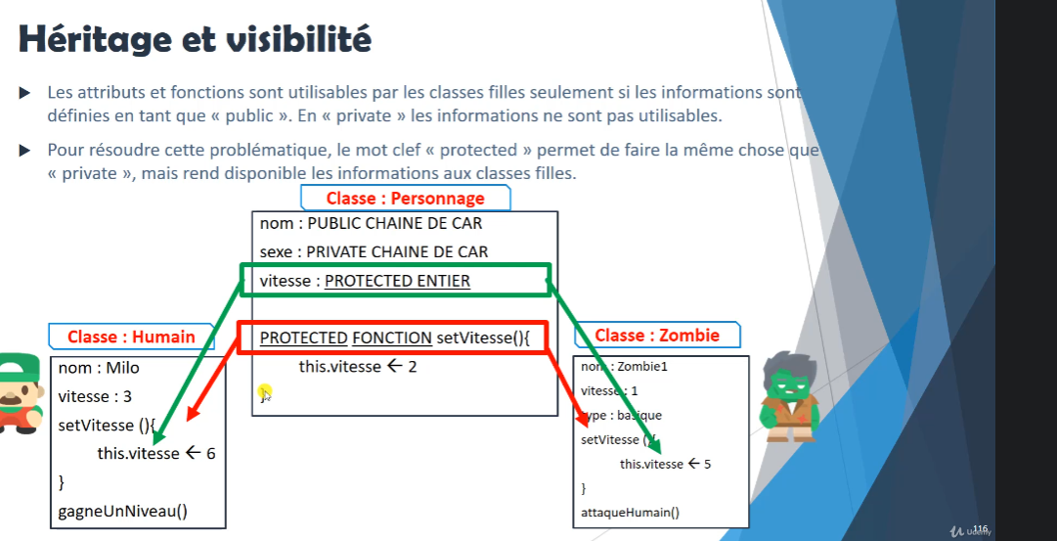
O Heritage, attributs của lớp mẹ nếu để private thì lớp con ko truy cập được, vì vậy phải để ở protected
Mặc khác, có thể định nghĩa lại nội dung của function bằng cách viết lại function của lớp mẹ ở lớp con
Ví dụ : hàm setVitesse() ở lớp mẹ, sau đó ở lớp con lại được định nghĩa và gán lại giá trị

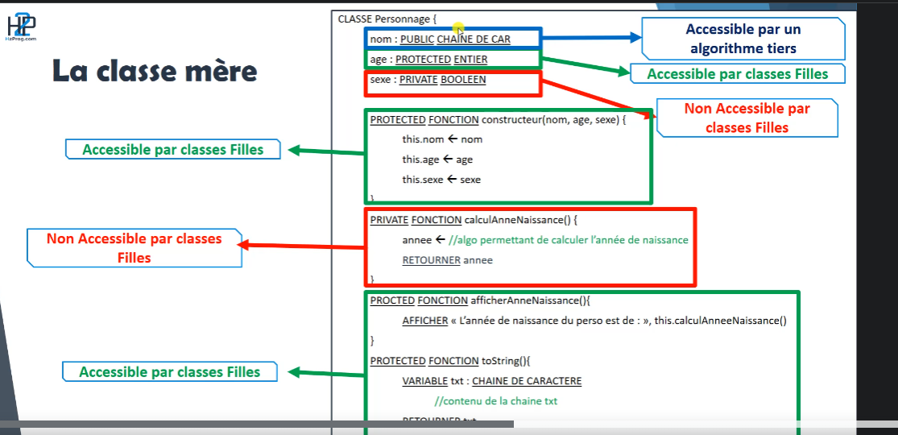
Nom : có thể truy cập bởi từ thuật toán của bên thứ ba
và cũng như class con
Tuổi : protected : được truy cập bởi class con , nhưng ko truy cập trược từ thuật toán của bên thứ ba
Sexe : ko được truy cập được bởi class con
Protected fonction constructeur được truy cập bởi lớp con nhưng ko được truy cập bởi thuật toán bên thứ ba
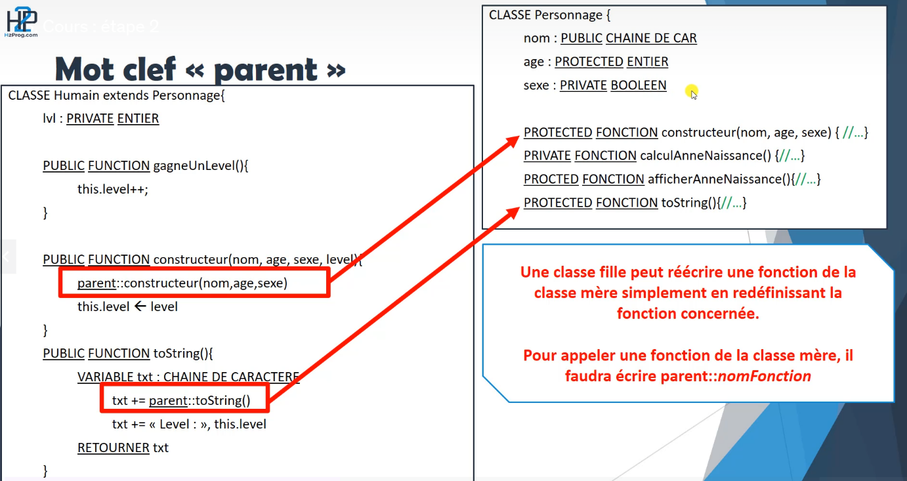

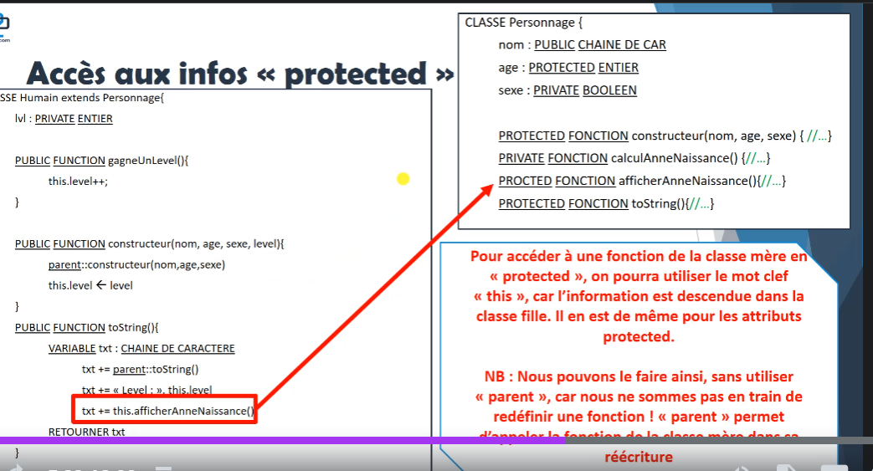

Ngay cả khi tất cả thông tin của lớp mẹ, cho phép định nghĩa một lớp con, thì chỉ những thông tin được protected và public thì mới disponibles bởi trung gian $this
Vì thế, nó rất cần thiết khi nghĩ về việc nó là publice, private hay protected
Trên hình, thật vô ích khi sử dụng clé parent :: để truy vập vào function afficherAnneNaissance của class mẹ, chúng ta có thẻ xử dụng ở đây $this để truy cập vì classe con có thể đi đến tất cả function và attribute của classe mẹ thông qua ^^thiss
Tôi chỉ dùng parent :: khi muốn tham chiếu đến hàm của lớp mẹ, và tôi muốn viết lại hàm của tôi
++ function tostting , sư dụng string của lớp mẹ và function afficher annéeNaissance



